Приложение № 5 към чл. 4, ал. 1
Наредбата за условията и реда за извършване на оценка на въздействието върху околната среда (Наредба за ОВОС)
(Ново - ДВ, бр. 12 от 2016 г., в сила от 12.02.2016 г., изм. и доп. - ДВ, бр. 3 от 2018 г., изм. - ДВ, бр. 31 от 2019 г., в сила от 12.04.2019 г., доп. - ДВ, бр. 67 от 2019 г., в сила от 28.08.2019 г.)

ДО
ДИРЕКТОРА НА РИОСВ
ПЛОВДИВ

УВЕДОМЛЕНИЕ
за инвестиционно предложение
от ЕТ „РОЗИСТАДА -ДАНИЕЛА НИКОЛОВА“,

УВАЖАЕМИ ГОСПОДИН ДИРЕКТОР,

Уведомяваме Ви, че ЕТ „РОЗИСТАДА-ДАНИЕЛА НИКОЛОВА“, има следното инвестиционно предложение:
Настоящото инвестиционното предложение се изготвя във връзка с изграждане на обект „Селскостопанска сграда за отглеждане на овце в поземлен имот с идентификатор 62949.230.141 по КККР в землището на с. Розино, община Карлово“. Застрояването ще се извърши без промяна на предназначението, съгласно становище с изх. № ПО-12-14-1/20.05.2022 г. на ОДЗ – Пловдив,за да се устрои зоната на застрояване ще се изготви и утвърди ПУП.

Характеристика на инвестиционното предложение:
- Резюме на предложението:
Предвижда се да се изгради селскостопанска сграда за отглеждане на овце с РЗП 288 кв.м и помощна постройка за персонала 18 кв. м. в поземлен имот с идентификатор 62949.230.141 по КККР в землището на с. Розино, община Карлово-ново строителство.
Чрез реализацията на това инвестиционно предложение ще се изгради нова модерна и високопродуктивна ферма.
Ще бъде изградена животновъдна ферма за отглеждане на 52 бр. дребни преживни животни – овце.
(посочва се характерът на инвестиционното предложение, в т.ч. дали е за ново инвестиционно предложение и/или за разширение или изменение на производствената дейност съгласно приложение № 1 или приложение № 2 към Закона за опазване на околната среда (ЗООС)
2. Описание на основните процеси, капацитет, обща използвана площ; необходимост от други свързани с основния предмет спомагателни или поддържащи дейности, в т.ч. ползване на съществуваща или необходимост от изграждане на нова техническа инфраструктура (пътища/улици, газопровод, електропроводи и др.), предвидени изкопни работи, предполагаема дълбочина на изкопите, ползване на взрив:

Предвижда се да се изгради обор сРЗП 288 кв. м и помощна постройка за персонала 18 кв. м.
Фермата ще има постоянна ограда с височина не по-малка от 150 см осигуряваща безопасността на обекта и здравното благополучие на животните.
Вход с пропускателен пункт, който ще е единствен за вход/изход за обекта. Фермата е проектирана така, че на входа са разположени дезинфекционна площадка за транспортни средства с дължина 700 см и с дълбочина на ваната за дезинфекционен разтвор 30 см, дезинфекционна пътека за хора, представена от пътека с дължина не по-малка от 80 см и мивка за измиване и дезинфекция на ръцете, контейнер за СРМ – специфично рискови материали /служи за временно съхранение на специфично рискови материали отделени при клане на животни/ и контейнер за съхранение на трупове на умрели животни.
Хранене на животните – оборно и пасищно. През зимните месеци животните ще се хранят с фураж, доставян с трактор или МПС теглено от животинска тяга с ремарке и ще бъде раздаван ръчно.
Двор с хранителна площадка.
Поене - от водопойно корито, встрани от хранителната площадка.
Почистване – механизирано или ръчно.
Торовата маса ще се събира в изолирано водонепропускливо торохранилище, съобразено с капацитета на животновъдния обект и технология на отглеждане, като ще се спазват изискванията на Наредба № 2 за опазване на водите от замърсяване с нитрати от земеделски източници, изградено съгласно нормативните изисквания и след угниване / 6 месеца/ ще се използва за наторяване на земеделски земи.
Торохранилището ще е с водонепропусклив под и стени, с цел недопускане проникването на отпадни води в почвата и замърсяване на подземните води.
С цел временно съхранение / до 6 месеца/ на тор и обеззаразяване.
Сградите – обор, сеновал и склад за фураж ще бъдат с обща РЗП около 288 кв. м., и битова сграда – 18 кв. м.
Чрез реализацията на това инвестиционно предложение ще се изгради нова модерна и високопродуктивна ферма. Няма да се използва взрив по време на строителството, при изкопите. Не са необходими допълнителни площи и изграждане на техническа инфраструктура.
Ще бъде изградена животновъдна ферма за отглеждане на 52 бр. дребни преживни животни – овце от млечна порода Лакон.Овцете ще се отглеждат за производство на мляко.
3. Връзка с други съществуващи и одобрени с устройствен или друг план дейности в обхвата на въздействие на обекта на инвестиционното предложение, необходимост от издаване на съгласувателни/разрешителни документи по реда на специален закон, орган по одобряване/разрешаване на инвестиционното предложение по реда на специален закон:

Разглежданата площадка за реализацията на инвестиционното предложение няма връзка с други съществуващи и одобрени с устройствен или друг план дейности в обхвата на въздействие на обекта на инвестиционното предложение.

4. Местоположение:
(населено място, община, квартал, поземлен имот, като за линейни обекти се посочват засегнатите общини/райони/кметства, географски координати или правоъгълни проекционни UTM координати в 35 зона в БГС2005, собственост, близост до или засягане на елементи на Националната екологична мрежа (НЕМ), обекти, подлежащи на здравна защита, и територии за опазване на обектите на културното наследство, очаквано трансгранично въздействие, схема на нова или промяна на съществуваща пътна инфраструктура)

Поземлен имот 62949.230.141, област Пловдив, община Карлово, с. Розино, м. ДОЛНО ЕШЕЛИЕ, вид собств. Частна, вид територия Земеделска, категория 5, НТП Нива, площ 14398 кв. м, стар номер 230141,Заповед за одобрение на КККР № РД-18-639/09.09.2019 г. на ИЗПЪЛНИТЕЛЕН ДИРЕКТОР НА АГКК
Географски координати :
координати ККС 2005 Х 4730809,689 Y 42288,330 , мащаб 3346

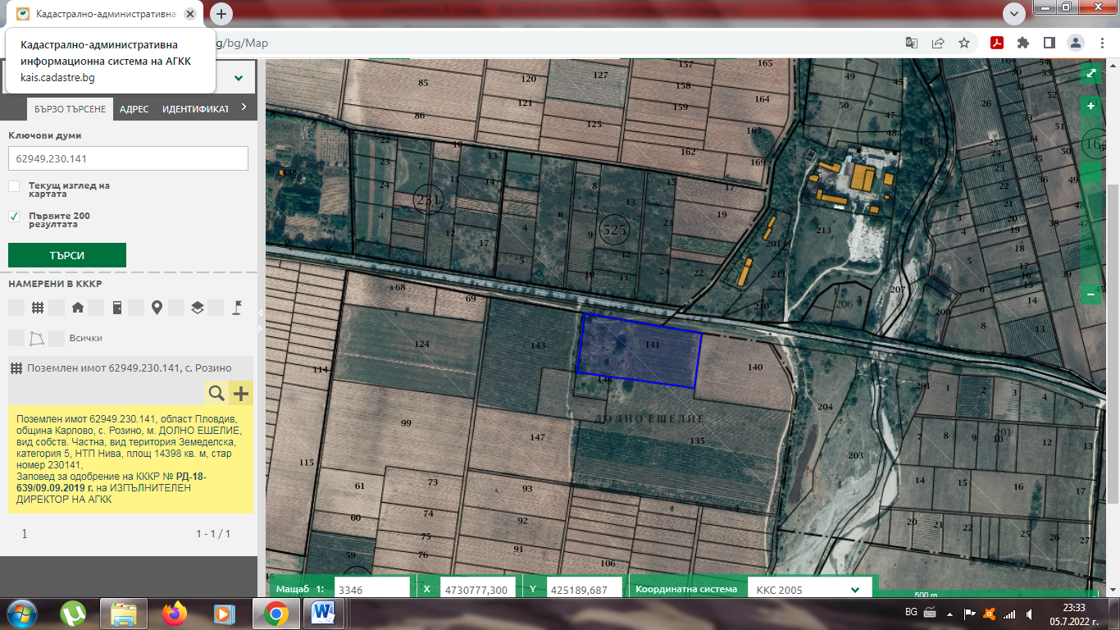

Имота не засяга защитени територии, поради което изграждането и експлоатацията на обекта няма да окаже влияние върху защитени растителни и животински видове. Имота се намира в близост до други производствени обекти. Имайки предвид това считаме че инвестиционното предложение се намира в една вече урбанизирана територия.
Имота не попада в защитени територии и санитарно – охранителни или уязвими зони. Няма разположени в близост паметници на културата.
Най-близко разположената защитена зона от защитената зона НАТУРА 200 е„Централен балкан – буфер“.
Предвид географското разположение на имота, при реализацията на инвестиционното предложение и експлоатацията на обекта няма да има въздействия с трансграничен характер.
За осъществяване на инвестиционното предложение не се налага изграждане на нова пътна инфраструктура. Транспортния достъп ще се осъществява чрез съществуващ пътПоземлен имот 62949.229.590 по КККР на с. Розино – изградена е транспортна инфраструктура.

5. Природни ресурси, предвидени за използване по време на строителството и експлоатацията:
(включително предвидено водовземане за питейни, промишлени и други нужди - чрез обществено водоснабдяване (ВиК или друга мрежа) и/или водовземане или ползване на повърхностни води и/или подземни води, необходими количества, съществуващи съоръжения или необходимост от изграждане на нови)

След направено проучване се установи, че няма техническа възможност за захранване на имота с вода и отвеждане на отпадните води.
- За питейни нужди на персонала ще се използва бутилирана вода, а за напояване на животните ще се изгради собствен сондажен кладенец, с дълбочина до 10 м. За изграждането на сондажния кладенец ще се проведе процедура по издаване на разрешително от БДИБР Пловдив, съгласно закона за водите. За противопожарни нужди ще се използва вода от сондажния кладенец.
- Заустването на битовите отпадъчни води ще стане в безоточна водонепропусклива септична яма, която ще се изчерпва периодично и извозва до ПСОВ от лицензирана фирма съгласно сключен договор.
Захранването на обекта с електроенергия ще се осъществи чрез соларен панел за собствени нужди с мощност до 10 кw.
Транспортния достъп ще се осъществява чрез Поземлен имот 62949.229.590, област Пловдив, община Карлово, с. Розино, м. С.РОЗИНО, вид собств. Общинска публична, вид територия Земеделска, НТП За селскостопански, горски, ведомствен път, площ 7396 кв. м, стар номер 000590,
Заповед за одобрение на КККР № РД-18-639/09.09.2019 г. на ИЗПЪЛНИТЕЛЕН ДИРЕКТОР НА АГКК
Строителството на обекта не предполага използването на големи количества природни ресурси. По време на строителството ще се използват стандартните материали- вода, инертни материали, бетон, желязо, дървен материал и горива за техниката.
6. Очаквани вещества, които ще бъдат емитирани от дейността, в т.ч. приоритетни и/или опасни, при които се осъществява или е възможен контакт с води:

Не се очаква от дейността да бъдат емитирани приоритетни и/или опасни, вещества, при които да се осъществява или да бъде възможен контакт с води.

7. Очаквани общи емисии на вредни вещества във въздуха по замърсители:
При дейността на обекта не се отделят газове, прах или други вредни вещества, а с използването на ел. енергия няма да бъдат изхвърляни изгорели газове в атмосферата.
Не се очаква отделяне на емисии на вредни вещества във въздуха от дейността на обекта.
8. Отпадъци, които се очаква да се генерират, и предвиждания за тяхното третиране:
По време на строителството се очаква да се генерират:
»Строителни отпадъци- неопасни, които на отделна за целта площадка и ще се извозват на депо за строителни отпадъци, определено от община Карлово.
»Земни маси от изкопни работи – неопасни. Ще се използват основно за оформяне на вертикалната инфраструктура и обратно засипка.
» Отделеният хумус преди започване на строителството ще бъде депониран и съхранен на самата площадка след което ще бъде използван за озеленяване на обекта.
При експлоатацията на обекта:
»Ще се генерират смесени битови отпадъци с код 20 03 01 около 0,2тона годишно, които ще се събират в специализирани съдове за сметосъбиране и ще се извозват от фирма притежаваща регистрационен документ съгласно ЗУО, до депо определено от община Карлово.

»От животните в имота, като отпадък ще се формира основно- животинска тор, който не е предмет на Закона за управление на отпадъците, след престои във водонепропускливо торище и угниване, ще се изнася на нивите за торене.

9. Отпадъчни води:
(очаквано количество и вид на формираните отпадъчни води по потоци (битови, промишлени и др.), сезонност, предвидени начини за третирането им (пречиствателна станция/съоръжение и др.), отвеждане и заустване в канализационна система/повърхностен воден обект/водоплътна изгребна яма и др.)
Отпадъчни води:
» Битово фекални и дъждовни – в собствена водонепропускаема изгребна яма с плътни стени и подходяща вместимост. Ще се изгребва машинно и извозва за последващо третиране от ВиК оператор, с който ще бъде сключен договор за извозването и приемането им.
»Дъждовни води – оттичат се свободно по терена, не се предвижда третиране и пречистване.
10. Опасни химични вещества, които се очаква да бъдат налични на площадката на предприятието/съоръжението:
(в случаите по чл. 99б от ЗООС се представя информация за вида и количеството на опасните вещества, които ще са налични в предприятието/съоръжението съгласно приложение № 1 към Наредбата за предотвратяване на големи аварии и ограничаване на последствията от тях)

Няма опасни химически вещества.

І. Моля да ни информирате за необходимите действия, които трябва да предприемем, по реда на глава шеста от ЗООС.
 Моля на основание чл. 93, ал. 9, т. 1 от ЗООС да се проведе задължителна ОВОС, без да се извършва преценка.
 Моля, на основание чл. 94, ал. 1, т. 9 от ЗООС да се проведе процедура по ОВОС и/или процедурата по чл. 109, ал. 1 или 2 или по чл. 117, ал. 1 или 2 от ЗООС.
ІІ. Друга информация (не е задължително за попълване)
 Моля да бъде допуснато извършването само на ОВОС (в случаите по чл. 91, ал. 2 от ЗООС, когато за инвестиционно предложение, включено в приложение № 1 или в приложение № 2 към ЗООС, се изисква и изготвянето на самостоятелен план или програма по чл. 85, ал. 1 и 2 от ЗООС) поради следните основания (мотиви):
……………………………………………………………………………………………

